Øvelsesvejledning: Variation af intensiteten med solhøjden

I skal i denne lille øvelse måle, hvordan intensiteten af lys afhænger af solhøjden.
Solhøjden er den vinkel, som sollyset danner med vandret.
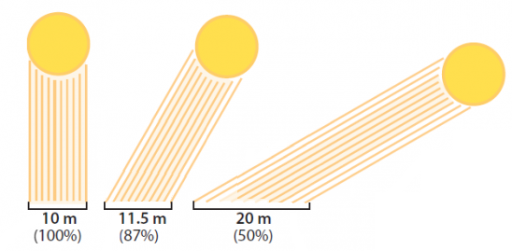
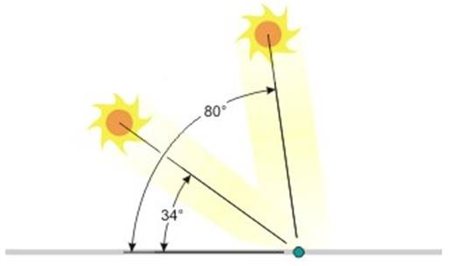
Solhøjdens betydning for indstrålingen: Når solen står højt på himlen, fordeles den indkomne stråling på et relativt lille areal på Jordens overflade. Omvendt, når solen står lavt på hilmen. Selvom Solen stråler med samme effekt på alle tider af året, modtages en mindre effekt pr. kvadratmeter, når Solen står lavt. På figuren er solhøjden $80°$ og $34°$.

Som sol anvendes en pære, og en lys-sensor bruges til at måle intensiteten.
Lyscensoren skal kobles til en LabQuest. Lys-sensorens range sættes til 0 – 6000 Lux med knappen på siden.

Lav følgende opstilling:
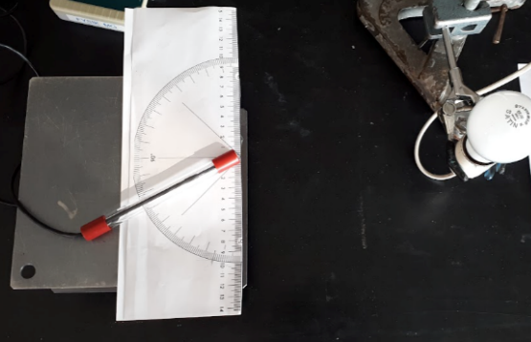
Sørg for, at sensoren peger direkte mod midten af pæren ved 1. måling, som er ved $90°$ (direkte mod pæren)

Mål sammenhørende værdier af intensiteten og solhøjden
(Solhøjden=vinklen som sensoren er drejet i forhold til lyset. På figuren er vist v=$65°$).

Det er vigtigt, at der er samme afstand mellem sensor og pære og at spidsen af sensoren er i samme position hele tiden. Mål i en passende afstand så sensoren ikke ”mætter”. Intensiteten kan godt stå og svinge. Udpeg en ca. værdi, som værdien svinger mest om.

Foretag 10 målinger.
Databehandling
Indsæt værdierne i en graf med vinklen på $x$-aksen. Husk at navngive akserne.

Refleksionsspørgsmål:

- Hvad viser grafen?

- Giv ud fra målingerne én af grundene til årstidernes variation i Danmark.

Vinkel i grader | Intensitet

